**«ДУШЕВНЫЙ РАЗГОВОР»**

1 октября – праздничный концерт, посвященный Дню пожилого человека «Душевный разговор».

В зале царила очень теплая, доброжелательная атмосфера, концертную программу открывала Марина Болтунова песней «День пожилого человека», которая вызвала у зрителей бурю положительных эмоций, у многих на глазах блестели слезы. На чаепитии зрители высказали много слов благодарности в адрес всех артистов.

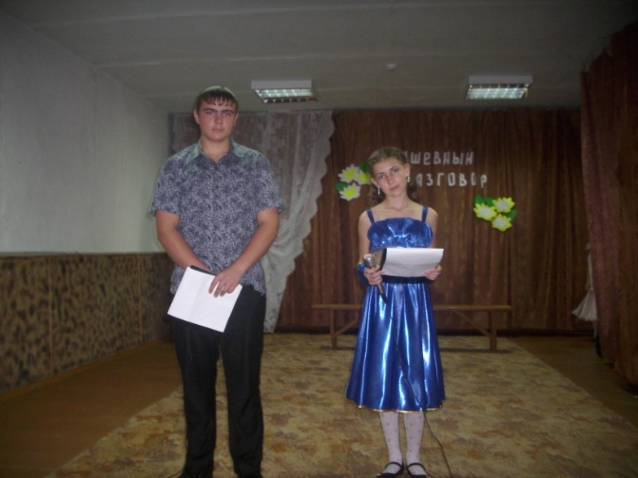

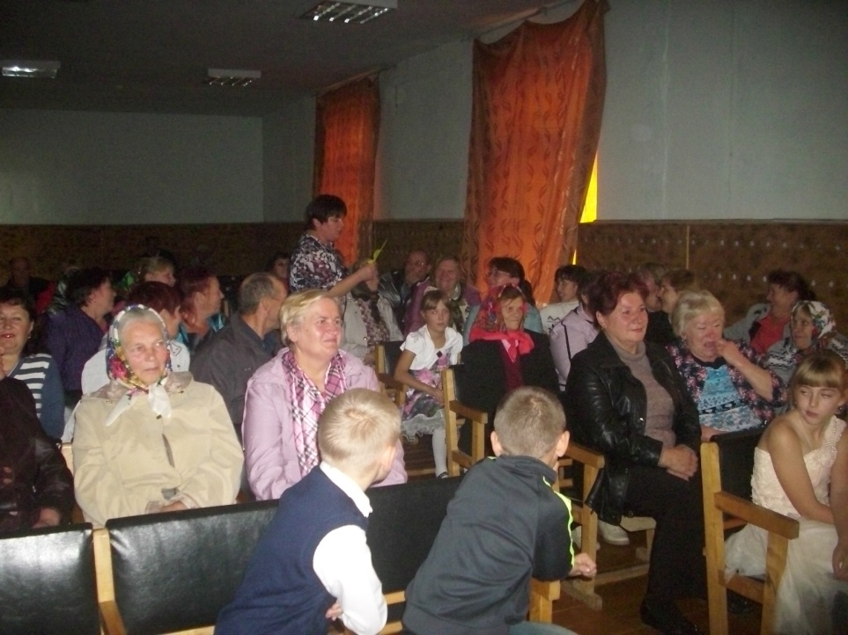

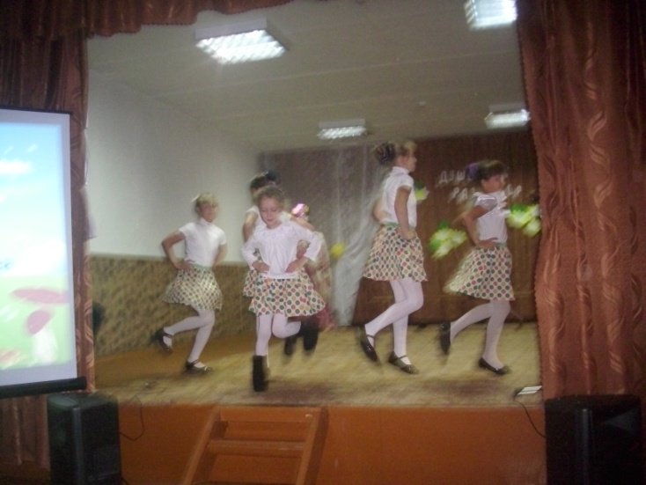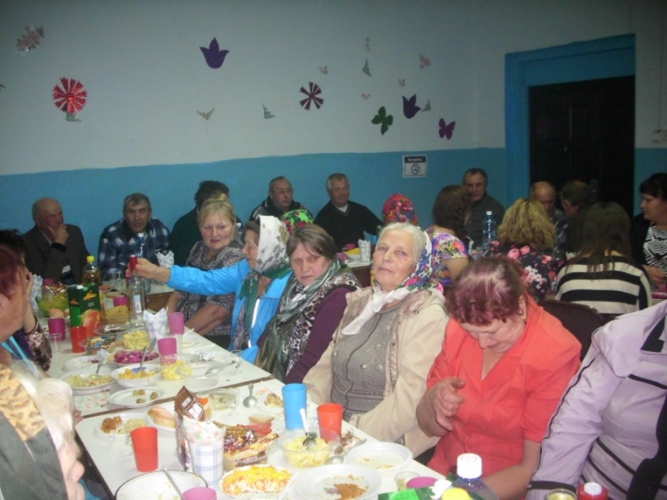

**БАЛ IX века**

11 октября в Романовском ДК проводился Пушкинский бал. Ребята из танцевальной группы «Созвездие» приняли участие в бале 19 века.

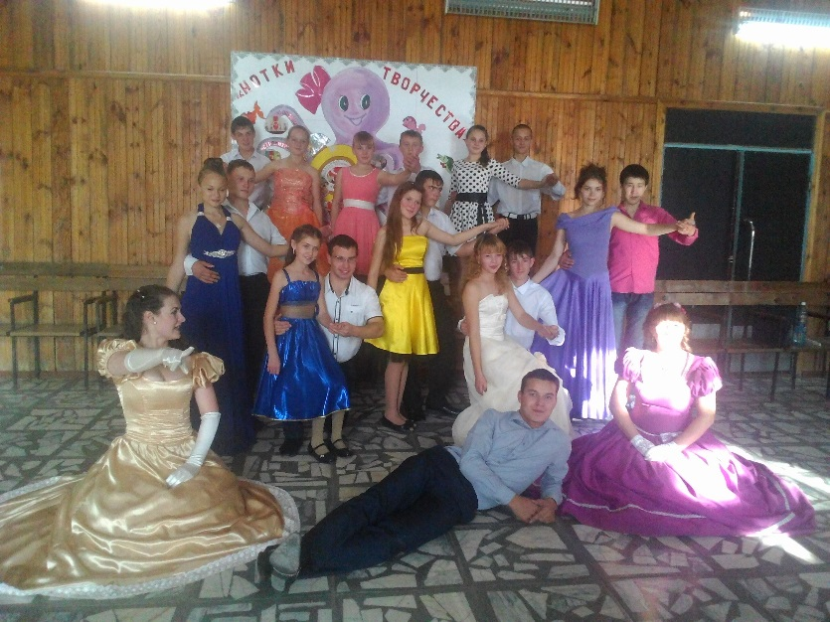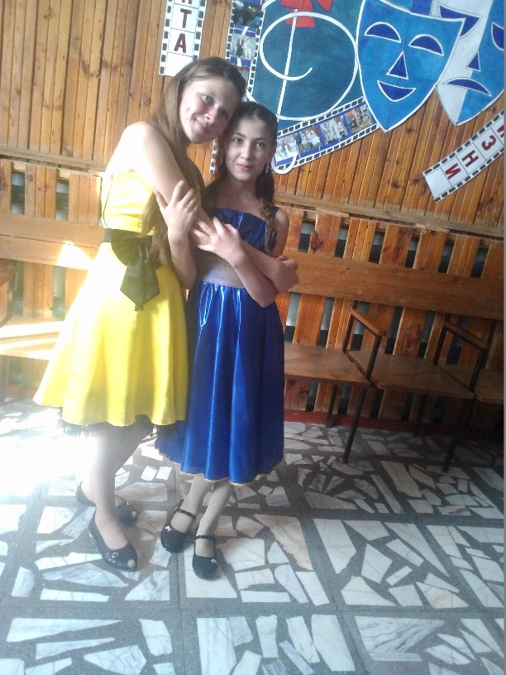

**«ЦВЕТОЧНАЯ КАРУСЕЛЬ»**

17 октября проходил осенний бал «Цветочная карусель», мы принимали у себя в гостях команду из с.Польяново «РАИСЫ» и команду из с. Романовка «Малышок», команда Ишимского ДК «Мимоза». В программе игры, конкурсы, викторины, дискотека.

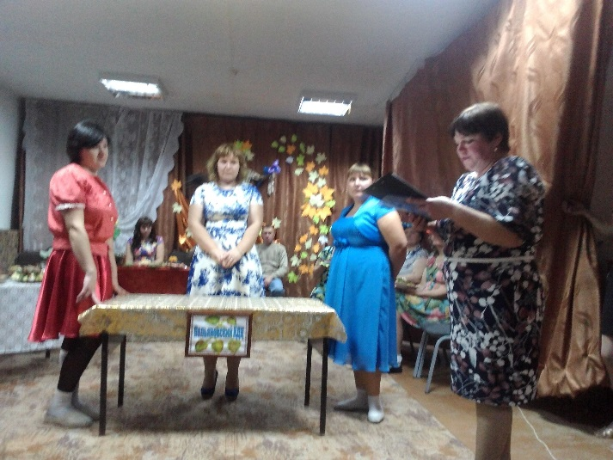 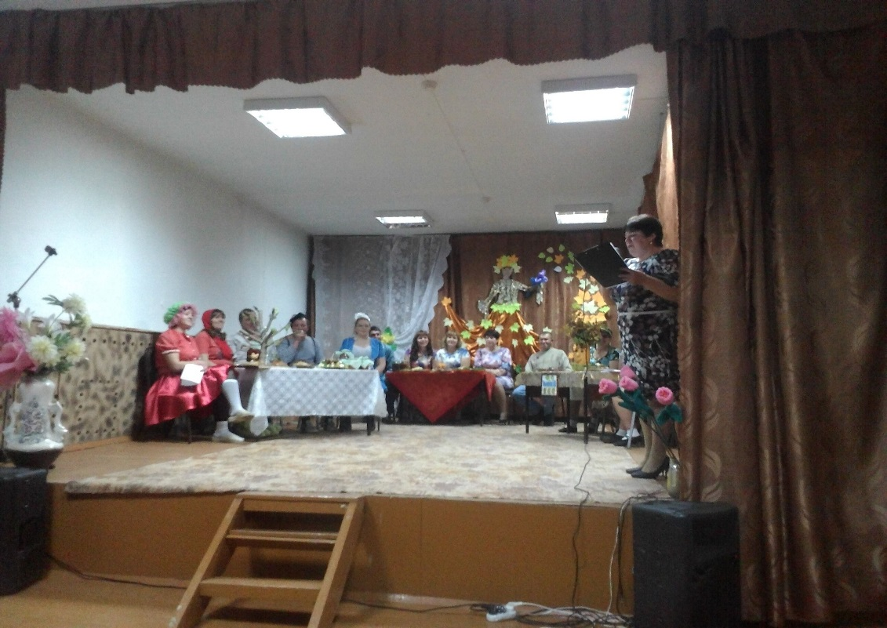

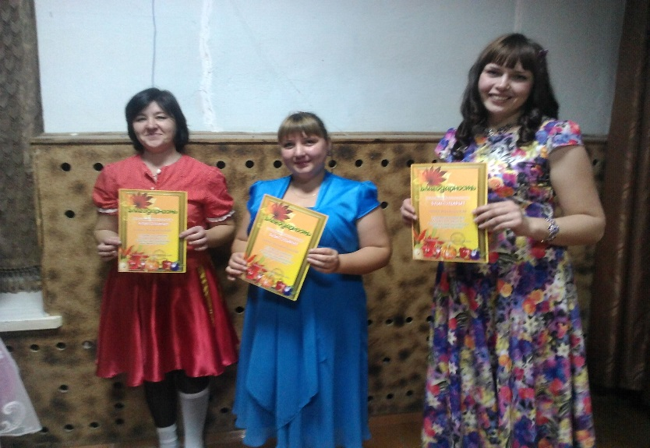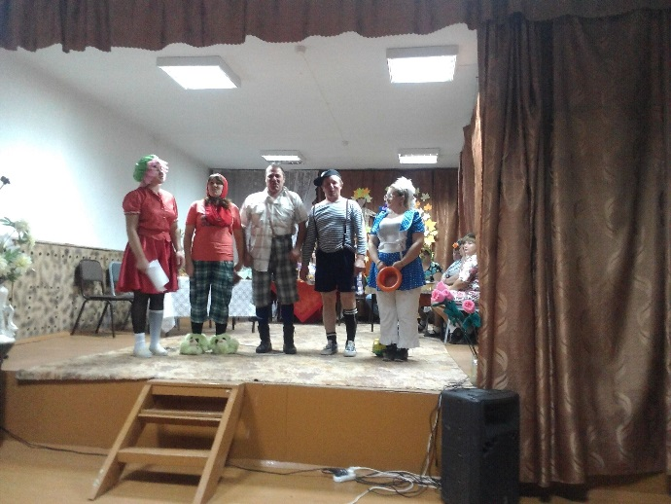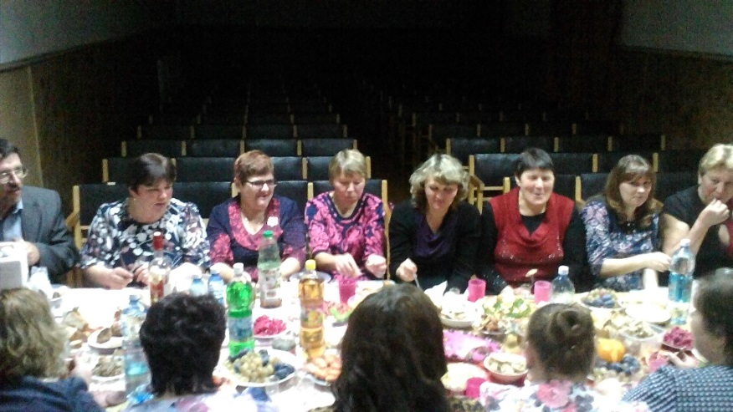

**«ПОБЕДА В СЕРДЦЕ КАЖДОГО ЖИВЕТ»**

25 октября патриотический концерт в с. Романовка «Победа в сердце каждого живет»

